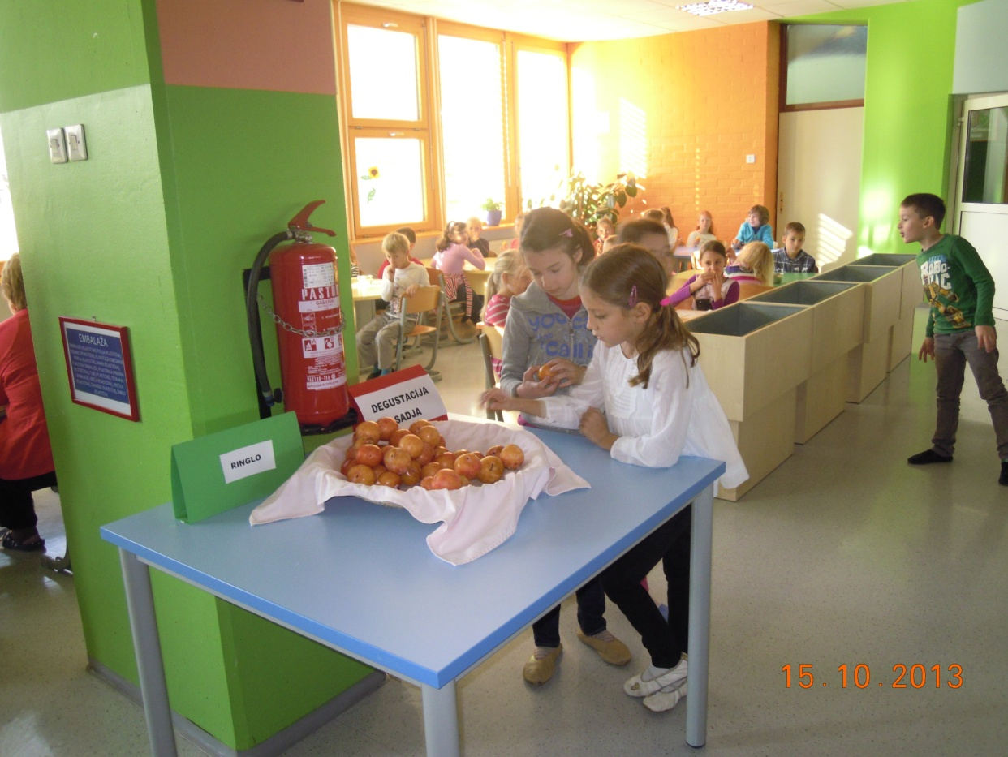
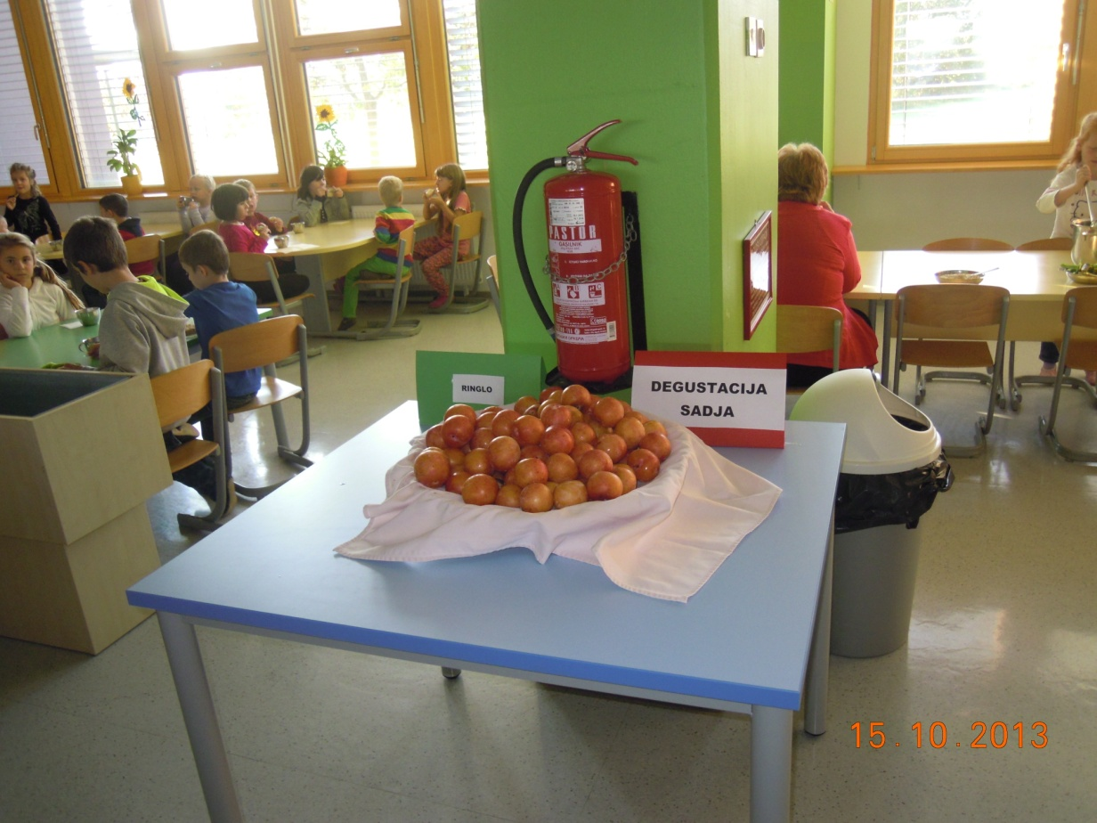
V TEDNU, KO JE BI SVETOVNI DAN HRANE -16. 10. 2013 SO UČENCI VSAK DAN V JEDILNICI DEGUSTIRALI RAZLIČNE VRSTE SADJA.

